深圳大学工程实践专题

项目总体技术方案

所在学院： 机电与控制工程学院（城市轨道交通学院）

专 业：

专题名称：

项目名称：

项目组长： 联系电话：

项目成员：

**深圳大学城市轨道交通学院制**

**二〇一七年十二月**

# 第1章 总体解决思路

## 1.1 概述

为了实时便捷查询食品的流通环节及查看原产地信息，并且对各种查询方式进行了比较，二维码扫码查询是最省成本的且方便的。而多传感器智能监测盒子作为生鲜食品追溯及防伪系统的底层组成部分，起到的主要功能是实时采集生鲜食品所处物理环境内对生鲜食品贮存有影响的相关因素，以及生鲜食品所处环境的地理位置信息，并通过4G网络将信息上传到云端，记入数据库中。多传感器智能监测盒子为生鲜食品追溯及防伪系统的信息追溯和实时信息查询提供了基本信息。

## 1.2 基本原理

关于生鲜食品追溯系统的工作原理可以从下面几方面来阐述：

### 1.2.1产品信息查询

（1）实现基于二维码的生鲜追溯子系统主要分为以下三个部分：

* + 1. 客户注册、填写表单数据上传到数据库
    2. 关键信息提取、整合、加密并编码形成产品相应唯一的二维码
    3. 用户扫二维码获取数据库内的产品相关信息、对相关信息进行验证

（2）其中，客户注册，填写表单时主要通过在服务器提供的jsp动态网页上填写并提交，通过JDBC实现jsp和数据库的连接，将相应的数据写入数据库中。

（3）关键信息的提取整合和加密则通过编写相应的JAVA程序实现，利用现成的二维码生成插件生成相应的二维码供企业进行打印。全程实现对生鲜食品的销售的“电子化”管理

（4）在运输、仓储过程中仓储人员以及运货人员都要对产品进行扫描验证登记，便于对不同的产品进行统一管理和增添相应的数据。而对于消费者来说可以通过扫描产品上的二维码进行对该产品的信息的了解，因为该产品可追溯的信息越多越详细，对于食品的安全以及消费者的购买欲望都有所上升。

### 1.2.2传感器的工作原理

气体传感器是一种将某种气体体积分数转化成对应电信号的转换器。探测头通过气体传感器对气体样品进行调理，通常包括滤除杂质和干扰气体、干燥或制冷处理、样品抽吸，甚至对样品进行化学处理，以便化学传感器进行更快速的测量。

### 1.2.3 GPS数据解析

从GPS模块获取到的数据格式是按照NMEA-0183协议生成的，所以需要对从GPS模块获取的数据进行解析和提取才能用于实际定位。我国所发行的地图类产品强制性加入偏移算法，使原本标准的坐标系统（WSG-84）变为国家保密的自定义坐标系统（GCJ-02），直接使用百度地图对GPS获取的经纬度信息进行逆地址解析会产生较大的位置偏移，所以需要对GPS采集到的经纬度数据进行坐标转换并进行逆地址解析，以获得正确的位置信息，实现定位功能。

### 1.2.4嵌入式系统

单片机，全称为单片微型计算机，又称微控制器，是把中央处理器、存储器、定时/计数器、各种输入输出接口等都集成在一块集成电路芯片上的微型计算机。单片机通过串口与不同的传感器相连，并读取传感器采集到的数字值或模拟值，通过计算，解析得到所需要的数据。数据可由串口输出。

4G是第四代移动通信及其技术的简称，4G可提供无线服务，并在任何地方宽带接入互联网（包括卫星通信和平流层通信），提供信息通信以外的定位定时、数据采集、远程控制等综合功能。同时，4G系统还是多功能集成的宽带移动通信系统，是宽带接入IP系统。4G模块通过插入SIM卡以接入4G网络，实现上传数据的功能需求。同时4G模块通过串口与单片机相连，接收单片机输出的数据，即需要上传到云端的数据。

### 1.2.5服务应用子系统

为了获取多个传感器收集到的各个数据信息，实时记录数据的变化状态，综合考虑4G、WiFi、以太网三者的情况，得出4G传输比其他的传输方式更加便捷。常见的网络通信协议有：TCP/IP协议、IPX/SPX协议、NetBEUI协议等。

TCP/IP协议

TCP/IP（Transmission Control Protocol/Internet Protocol,传输控制协议/网际协议）协议具有很强的灵活性，支持任意规模的网络，几乎可连接所有服务器和工作站。在使用TCP/IP协议时需要进行复杂的设置，每个结点至少需要一个“IP地址”、一个“子网掩码”、一个“默认网关”、一个“主机名”，对于一些初学者来说使用不太方便。

IPX/SPX及其兼容协议

IPX/SPX（Internetwork Packet Exchange/Sequences Packet Exchange，网际包交换/顺序包交换）是Novell公司的通信协议集。IPX/SPX具有强大的路由功能，适合于大型网络使用。当用户端接入NetWare服务器时，IPX/SPX及其兼容协议是最好的选择。但在非Novell网络环境中，IPX/SPX一般不使用。

NetBEUI协议

NetBEUI（NetBios Enhanced User Interface，NetBios增强用户接口）协议是一种短小精悍、通信效率高的广播型协议，安装后不需要进行设置，特别适合于在“网络邻居”传送数据。

对以上三种通信协议的分析发现， TCP/IP协议使用最为广泛，并且支持任意规模的网络，几乎可连接所有服务器和工作站，所以TCP/IP协议是作为智能盒子与服务器之间的实时通信协议最好的选择。

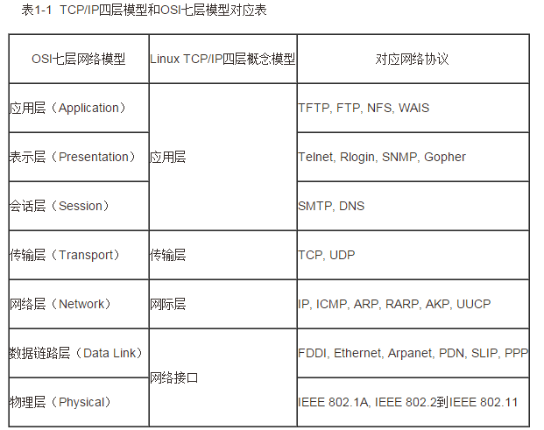

图1-1 网络模型结构图

首先TCP/IP是一个协议簇，里面包括很多协议的。UDP只是其中的一个。之所以命名为TCP/IP协议， 因为TCP,IP协议是两个很重要的协议，就用他两命名了。

下面我们来讲解TCP协议和UDP协议的区别：

TCP（Transmission Control Protocol，传输控制协议）是面向连接的协议，即在收发数据钱 ，都需要与对面建立可靠的链接，这也是面试经常会问到的TCP的三次握手以及TCP的四次挥手！三次握手： 建立一个TCP连接时，需要客户端和服务端总共发送3个包以确认连接的建立， 在Socket编程中，这一过程由客户端执行connect来触发，具体流程图如下：

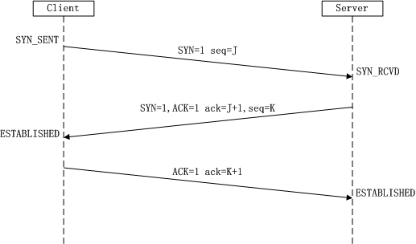

图1-2 TCP协议三次握手流程图

第一次握手：Client将标志位SYN置为1，随机产生一个值seq=J，并将该数据包发送给Server， Client进入SYN_SENT状态，等待Server确认。

第二次握手：Server收到数据包后由标志位SYN=1知道Client请求建立连接，Server将标志位 SYN和ACK都置为1，ack=J+1，随机产生一个值seq=K，并将该数据包发送给Client以确认连接请求，Server进入SYN_RCVD状态。

第三次握手：Client收到确认后，检查ack是否为J+1，ACK是否为1，如果正确则将标志位ACK置为1，ack=K+1，并将该数据包发送给Server，Server检查ack是否为K+1，ACK是否为1，如果正确则 连接建立成功，Client和Server进入ESTABLISHED状态，完成三次握手，随后Client与Server之间可以 开始传输数据了。

第四次挥手：终止TCP连接，就是指断开一个TCP连接时，需要客户端和服务端总共发送4个包以确认连接的断开。在Socket编程中，这一过程由客户端或服务端任一方执行close来触发，具体流程图如下：

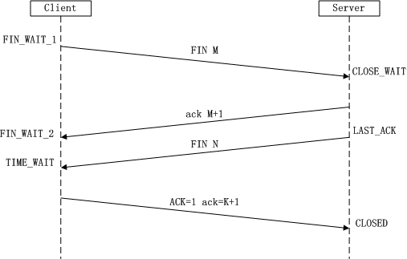

图1-3 TCP协议四次握手流程图

第一次挥手：Client发送一个FIN，用来关闭Client到Server的数据传送，Client进入FIN_WAIT_1状态

第二次挥手：Server收到FIN后，发送一个ACK给Client，确认序号为收到序号+1（与SYN相同，一个FIN占用一个序号），Server进入CLOSE_WAIT状态。

第三次挥手：Server发送一个FIN，用来关闭Server到Client的数据传送，Server进入LAST_ACK状态。

第四次挥手：Client收到FIN后，Client进入TIME_WAIT状态，接着发送一个ACK给Server，确认序号为收到序号+1，Server进入CLOSED状态，完成四次挥手。另外也可能是同事发起主动关闭的情况：

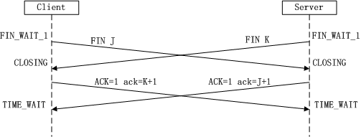

图1-4 UDP协议四次握手流程图

另外还可能有一个常见的问题就是：为什么建立连接是三次握手，而关闭连接却是四次挥手呢？ 答：因为服务端在LISTEN状态下，收到建立连接请求的SYN报文后，把ACK和SYN放在一个报文里 发送给客户端。而关闭连接时，当收到对方的FIN报文时，仅仅表示对方不再发送数据了但是还 能接收数据，己方也未必全部数据都发送给对方了，所以己方可以立即close，也可以发送一些 数据给对方后，再发送FIN报文给对方来表示同意现在关闭连接，因此，己方ACK和FIN一般都会 分开发送。

UDP(User Datagram Protocol)用户数据报协议，非连接的协议，传输数据之前源端和终端不 建立连接，当它想传送时就简单地去抓取来自应用程序的数据，并尽可能快地把它扔到网络上。 在发送端，UDP传送数据的速度仅仅是受应用程序生成数据的速度、计算机的能力和传输带宽 的限制；在接收端，UDP把每个消息段放在队列中，应用程序每次从队列中读一个消息段。 相比TCP就是无需建立链接，结构简单，无法保证正确性，容易丢包。

考虑到传输层TCP协议与UDP协议的优缺点，为了传回的数据是正确的，只能选择TCP协议。

## 1.3 解决方案及其思路

从智能监测盒子采集各种数据上传存储云端，到扫二维码查询生鲜食品的状态和环境信息。总体解决方案如下：

### 1.3.1二维码信息查询的解决方案

基于二维码的生鲜追溯子系统主要提供了一个生鲜的仓储管理和信息追溯的平台。

1. 首先该平台要求委托生鲜食品销售的企业在该平台上注册登录并签署相应的生鲜食品销售委托合同。该注册页面要求企业填写的数据主要有：1）企业名称2）法人代表3）组织机构代码4）企业地址5）税务登记号6）企业性质7）注册资本8）联系人姓名9）联系人电话10）联系人e-mail
2. 注册成功后，企业可登录该平台提交要委托销售产品（以最小物流包装单位为对象）的基本信息，数据信息主要有：1）产品名称2）规格型号3）生产商名称4）包装（物流包装单位）5）个数（物流包装单位下的最小单位）6）生产日期7）保质期8）生产批次
3. 信息一旦提交成功后，后台服务应用程序自动为每一个最小物流包装单位的产品生成唯一的二维码供企业打印并赋在商品上作为商品的唯一标识码，二维码内包含的基本信息主要包括1）企业名称2）组织的机构代码3）产品名称4）型号规格5）生产商名称
4. 企业与采购员交接，采购员对产品进行扫码，同时进行物理验证，此时服务器后台的数据库边产生采购状态变化
5. 采购员向物流员提交申请，说明产品装车信息，产品开始运输，物流员对采购员从仓库中取出的产品进行扫码，同时进行物理验证和产品盘点，物流员可通过扫描二维码查看产品之前的状态信息，采购员与物流员完成交接
6. 消费者在购买产品前可扫码查看产品之前的采购、运输、仓储等环节的所有状态信息

### 1.3.2智能监测盒子的解决方案

首先通过相应的传感器采集不同物理域的信息，通过GPS模块获得智能监测盒子的初步地理位置信息，经过单片机系统对采集到的信息解析过程，获得真正所需要的数据（GPS采集到的地理位置信息还需要在云端进一步进行解析以获得最终的准确位置），最后将所有采集到的信息打包通过4G模块上传到云端。智能监测盒子的基本原理如下图3.3.1。

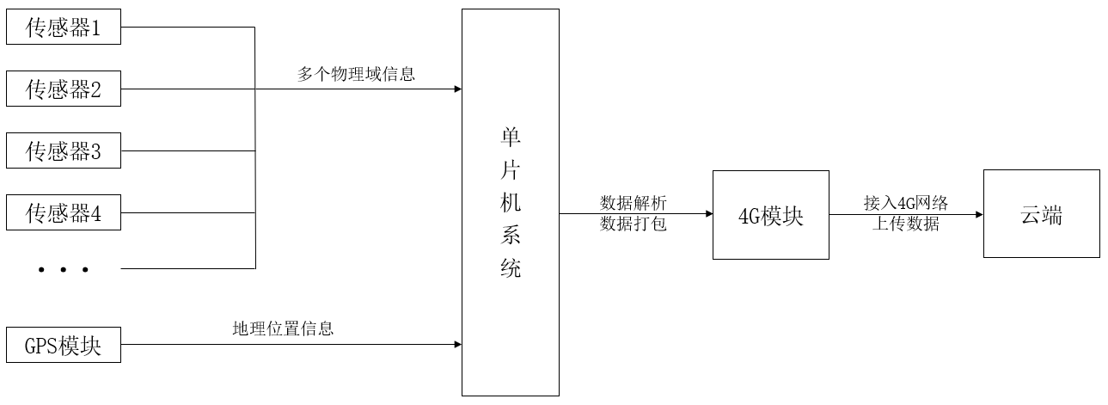

图1-5 智能监测盒子基本原理图

### 1.3.3服务应用层的解决方案

为了实现智能盒子与服务器之间的数据实时传输需要使用socket套接字，Socket服务端编写的思路如下：

Step 1：创建ServerSocket对象，绑定监听的端口

Step 2：调用accept()方法监听客户端的请求

Step 3：连接建立后，通过输入流读取客户端发送的请求信息

Step 4：通过输出流向客户端发送响应信息

Step 5：关闭相关资源

## 1.4 拟实现的关键技术

### 1.4.1二维码的加密、解密算法

在客户填写表单并上传到服务器时，服务器对要形成二维码的原始数据进行加密，这便涉及到加密算法。在用户扫码进行信息查询的时候需要先对数据进行解码才能获取正确的信息，这便涉及到解密算法。加密和解密是为了根号的保护企业和产品信息不被泄露。

1）加密：

根据用户填写的表单的数据(String类型)，数据长度为a，首先以三个为一个单位，单位内第二个数据和第三个数据进行交换，之后对整个字符串进行整体右移，该步骤循环执行a次，然后利用对称加密算法DES 算法，初步密钥为“abcdefghijklmnopqrstuvwxyz”(可改)进行加密，形成加密后的数据

2）解密：

获取解码后的数据，先通过密钥以及对称加密算法DES的解密算法进行解密获得数据c，以三个为一组，先进行整体右移，然后组内第二个和第三个进行交换，循环a次。

图1-6使用Neatbean实现对数据的加密和解密的运行结果：

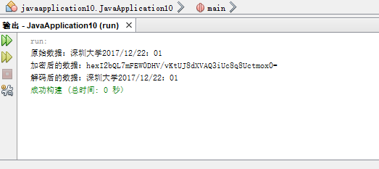

图1-6 数据的加密和解密的运行结果

### 1.4.2二维码的生成

二维码的生成主要采用jquery二维码生成插件jquery.qrcode.js进行二维码的生成。jquery.qrcode.js 是一个能够在客户端生成矩阵二维码QRCode的jquery插件，使用它可以很方便的在页面上生成二维条码。图1-7是在esplise上对二维码的生成的运行结果，（还没添加解密程序）

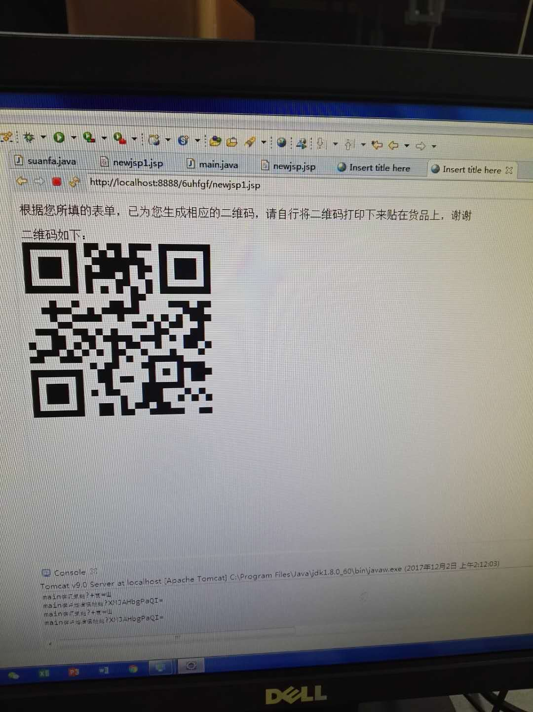

图1-7 二维码的生成的运行结果

### 1.4.3注册页面和表单填写页面设计

本子系统采用Java Server Pages（JSP）动态网页供用户注册和产品登记。该页面与服务器的数据库相连，在用户提交信息之后服务器便自动将数据填入到数据库保存。图3-8,3-9分别为企业基本信息表单和产品基本信息表单

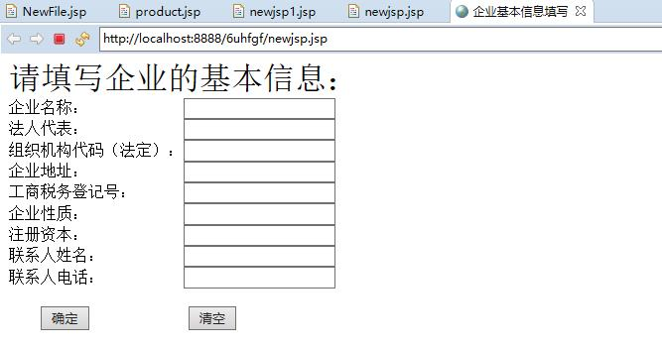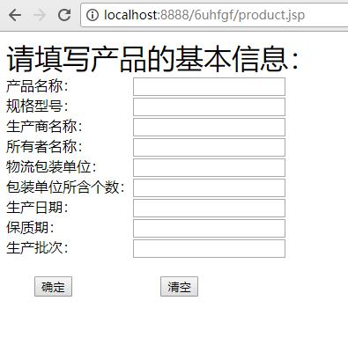

图3-8企业基本信息表单 图3-9产品基本信息表单

### 1.4.4 MySQL数据库与jsp连接

本项目采用MySQL来存储数据。该数据库能够很好的嵌入到阿里云服务器里。利用连接MySql数据库的纯Java驱动程序mysql-connector-java-5.0.24-bin.jar结合jsp和MySQL来实现数据的读取、修改、存储和验证

### 1.4.5 GPS数据解析

1）NMEA-0183协议简介

NMEA 0183是美国国家海洋电子协会（National Marine Electronics Association）为海用电子设备制定的标准格式。目前业已成了GPS导航设备统一的RTCM（Radio Technical Commission for Maritime services）标准协议。

NMEA-0183协议采用ASCII码来传递GPS定位信息，我们称之为帧。帧格式形如：

$aaccc,ddd,ddd,…,ddd*hh(CR)(LF)

“$”：帧命令起始位

aaccc：地址域，前两位为识别符（aa），后三位为语句名（ccc）

ddd…ddd：数据

“*”：校验和前缀（也可以作为语句数据结束的标志）

hh：校验和（check sum），$与*之间所有字符ASCII码的校验和（各字节做异或运算，得到校验和后，再转换16进制格式的ASCII字符）

(CR)(LF)：帧结束，回车和换行符

2）NMEA-0183常用命令表

|  |  |  |  |
| --- | --- | --- | --- |
| 序号 | 命令 | 说明 | 最大帧长 |
| 1 | $GPGGA | GPS定位信息 | 72 |
| 2 | $GPGSA | 当前卫星信息 | 65 |
| 3 | $GPGSV | 可见卫星信息 | 210 |
| 4 | $GPRMC | 推荐定位信息 | 70 |
| 5 | $GPVTG | 地面速度信息 | 34 |
| 6 | $GPGLL | 大地坐标信息 |  |
| 7 | $GPZDA | 当前时间(UTC1)信息 |  |

表1-1 NMEA-0183常用命令表

NMEA-0183常用命令包括7条，分别为$GPGGA、$GPGSA、$GPGSV、$GPRMC、$GPVTG、$GPGLL、$GPZDA。其中，本系统主要用到的命令为$GPRMC（推荐定位信息）命令。

3）$GPRMC（推荐定位信息）命令讲解

$GPRMC语句的基本格式如下：

$GPRMC,①,②,③,④,⑤,⑥,⑦,⑧,⑨,⑩, ⑪, ⑫*hh(CR)(LF)

UTC时间，hhmmss（时分秒）

定位状态，A=有效定位，V=无效定位

纬度ddmm.mmmmm（度分）

纬度半球N（北半球）或S（南半球）

经度dddmm.mmmmm（度分）

经度半球E（东经）或W（西经）

地面速率（000.0~999.9节）

地面航向（000.0~359.9度，以真北方为参考基准）

UTC日期，ddmmyy（日月年）

磁偏角（000.0~180.0度，前导位数不足则补0）

磁偏角方向，E（东）或W（西）

模式指示（A=自主定位，D=差分，E=估算，N=数据无效）

根据系统需求，只需从GPS返回的数据中提取出$GPRMC（推荐定位信息）命令的UTC时间、纬度、纬度半球、经度及经度半球数据，并将其转换为北京时间和常用的经纬度表示格式即可。

### 1.4.6 坐标转换和逆地址解析

1）常见坐标系介绍

①WGS84：为一种大地坐标系，也是目前广泛使用的GPS全球卫星定位系统使用的坐标系。

②GCJ02：又称火星坐标系，是由中国国家测绘局制定的地理坐标系统，是由WGS84加密后得到的坐标系。

③BD09：为百度坐标系，在GCJ02坐标系基础上再次加密。其中bd09ll表示百度经纬度坐标，bd09mc表示百度墨卡托米制坐标。

2）坐标转换

即将常用的非百度坐标（GPS设备获取的坐标、google地图坐标、soso地图坐标、amap地图坐标、mapbar地图坐标）转换成百度地图中使用的坐标。

3）地址解析

指从地址转换到经纬度，反之，逆地址解析则是从经纬度坐标转换到地址的转换。

geocoding.png

图1-10 地址与逆地址解析

根据系统需求，需要在云端调用百度开放平台提供的API，对GPS采集到的经纬度数据进行坐标转换并进行逆地址解析，以获得正确的位置信息，实现定位功能。原理如下：



图1-11 云端调用百度地图

### 1.4.7串口通讯

GPS模块与单片机之间、单片机系统与4G模块之间均是利用串口进行通讯。串口通讯采用异步通信方式，即通信的发送与接收设备使用各自的时钟控制数据的发送和接收过程。为使双方的收发协调，要求发送和接收设备的时钟尽可能一致。异步通信以字符（构成的帧）为单位进行传输，字符与字符之间的间隙（时间间隔）是任意的，但每个字符中的各位是以固定的时间传送的，即字符之间不一定有位间隔的整数倍的关系，但同一个字符内的各位之间的距离均为“位间隔”的整数倍。数据格式如下图1-12

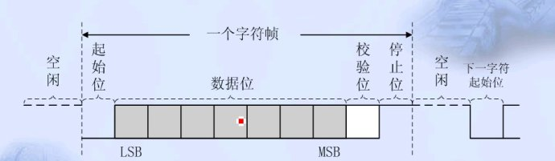

图1-12 异步通信数据格式

串行通信的传输方向为单工，即数据传输仅能沿着一个方向，不能实现反向传输。

### 1.4.8数据上传

4G模块通过SIM卡接入4G网络，并将数据上传到云端。首先通过程序初始化4G模块的工作模式、网络协议、数据接收端的地址和端口，数据打包的方式（长度打包/时间打包）。设置好之后只需要4G模块接收到单片机发送过来的数据满足数据打包的触发条件，4G模块就要把接收到的数据打包发往相应的地址和端口。4G模块的设置由单片机系统通过发送AT指令到4G模块进行设置。

### 1.4.9服务应用层与智能监测盒子的通信

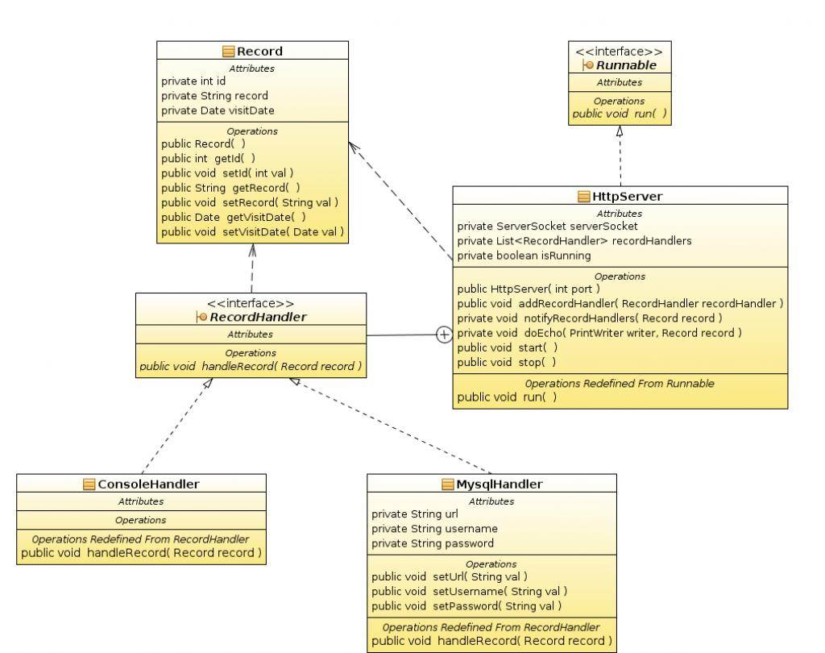

图1-3 服务器层的程序设计

这个子系统包含三部分的内容，一个是监听端口，二是记录日志，三是数据回显，端口监听就是Socket编程，数据回显也是一样的，是把当前请求客户端的socket获取到，然后把消息通过流输出出去，日志的记录因为是要多种实现策略，这里使用了一个观察者模式来实现，服务器可以添加任意多个观察着，因此有着很灵活的扩展性，在实例程序中分别提供了ConsoleRecordHandler直接把获取到的信息打印到控制台，和存放数据库的方式MysqlRecordHandler。

需要实现的关键技术包括：

1. 服务器的部署；
2. Socket通信的搭建；
3. 不同传感器数据的分离；
4. 服务器上数据库的搭建与存储数据；

# 第2章 系统总体技术方案

## 2.1 总体功能设计

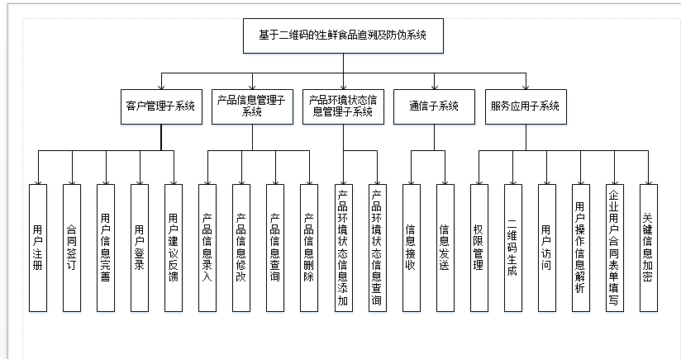

图2-1系统的总体结构

### 2.1.1多传感器智能监测盒子

多传感器智能监测盒子具有采集其所处位置的温度、湿度、一氧化碳浓度、二氧化碳浓度、氧气浓度、酒精浓度、地理位置这些生鲜食品在采购、运输、仓储等环节所需要的信息，并将这些信息上传至云端的功能。其功能图如下图4-2。

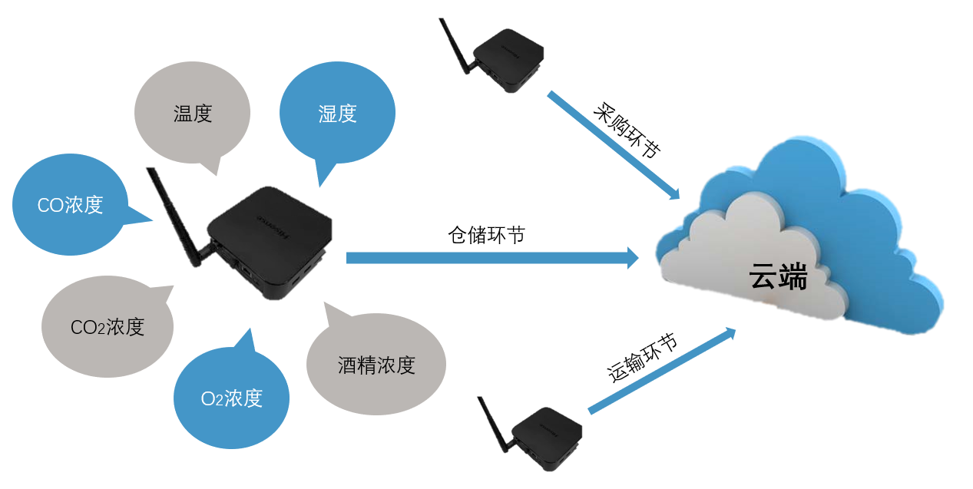

图2-2多传感器智能监测盒子功能示意图

## 2.2 系统结构设计

### 2.2.1硬件选型

**O2传感器**

所选型号为ZE03-O2如图所示

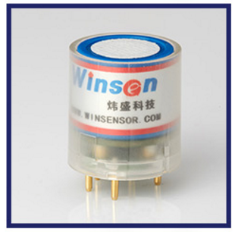

**具有高灵敏度，高分辨率，低功耗，使用寿命长以及能模拟电压信号等多种输出方法**

电化学模组 ZE03 是高性能的、通用的电化学系列模组，它采用三电极电化学气体传感器和高性能微处理器，搭载不同的气体传感器就可以测量对应的气体。内置温度传感器进行温度补偿，可精确的测量环境中的气体浓度，同时具有数字输出与模拟电压输出，方便用户使用和调试，大大缩短了用户的设计开发周期。它将电化学传感器和电路完美结合，满足客户对不同气体探测场合的需求。

**CO2传感器**

### 所选型号为 MG811 CO2探头

如图所示

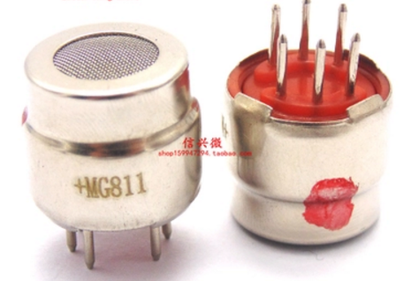

**对CO2具有良好的灵敏度和选择性，受温度的变化影响较小，具有良好的稳定性和再现性**

适用于用于家庭、环境的二氧化碳探测装置。适宜于二氧化碳浓度的探测,二氧化碳气体敏感元件测试浓度。

**CO传感器**

### 所选型号为 MQ7探头

如图所示

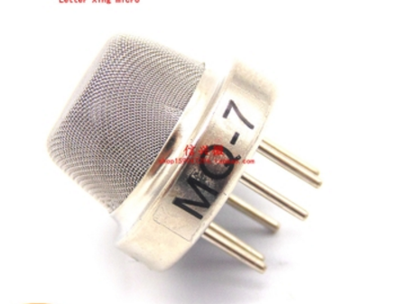

**在较宽的浓度范围内对一氧化碳有良好的灵敏度，具有长寿命，低成本，可靠的稳定性，驱动电路简单等优点。**

可应用于家庭、环境的一氧化碳探测装置。适宜于一氧化碳、煤气等的探测。

**温湿度传感器**

所选型号为DHT11温湿度传感器

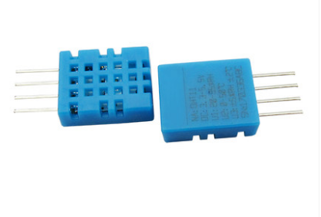如图所示

**具有较高的可靠性和卓越的长期稳定性，超小的体积、极低的功耗，超长的信号传输距离以及只需配置简单的外围电路**

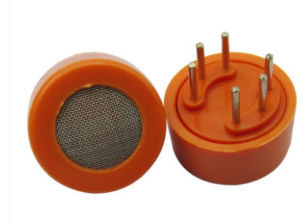

适用于暖通空调 测试及检测设备，自动控制，家电，温湿调节器等领域。

**酒精传感器**

所选型号为MQ3探头

### 2.2.1硬件选型

(1)单片机系统

单片机系统选用Arduino Nano板为核心，配合外部电路以实现传感器数据的采集，数据的处理与发送功能。Arduino Nano是一款小巧、全面、基于ATmega328(Arduino Nano 3.x)、试验电路板友好的电路板。其同时具有14路数字输入/输出口（其中6路可作为PMW输出），8路模拟输入，一个16MHz晶体振荡器，一个mini-B USB口，一个ICSP header和一个复位按钮。

(2)4G模块

4G模块采用USR-LTE-7S4模块，支持移动、联通、电信4G 高速接入，同时支持移动、联通3G 和2G 接入。USR-LTE-7S4支持4个网络连接同时在线，支持TCP 和UDP；支持基本指令集；支持套接字分发协议，可以向不同Socket 发送数据。而且USR-LTE-7S4硬件接口为TTL接口，可配合Arduino Nano可实现串口间的通讯问题，同时Arduino Nano也可通过串口发送AT指令以配置4G模块。

### 2.2.2硬件结构

多传感器智能监测盒子硬件结构如下图2-3。

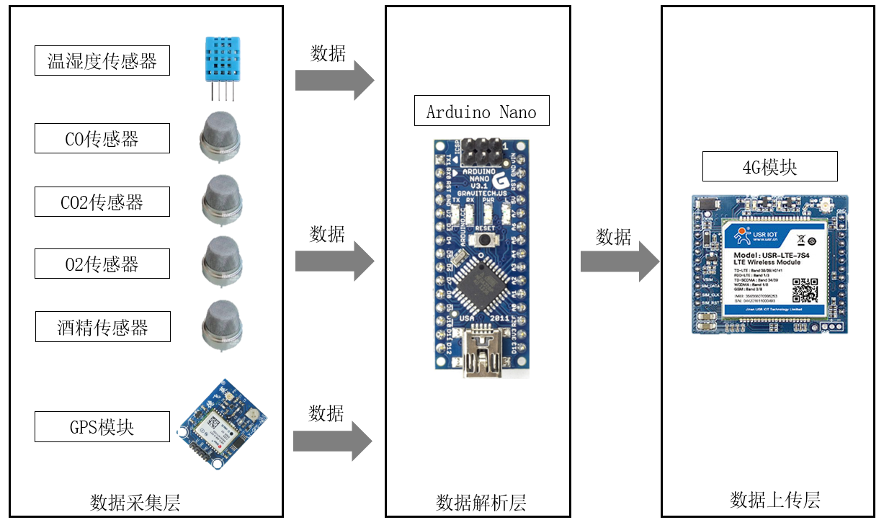

图2-3 多传感器智能监测盒子硬件结构

数据采集层：各个传感器及GPS模块采集所需要的物理信息，并将采集到的数据传送到Arduino Nano板上。

数据解析层：Arduino对各个传感器及GPS模块采集的数据进行解析，已得到所需要的实际数据，并将解析后的数据按一定格式打包发送至4G模块。

数据上传层：4G模块接收Arduino Nano串口输出的数据，但其满足数据发送触发条件时将数据上传至云端。

### 2.2.3软件结构

多传感器智能检测盒子的软件流程如图2-4所示。

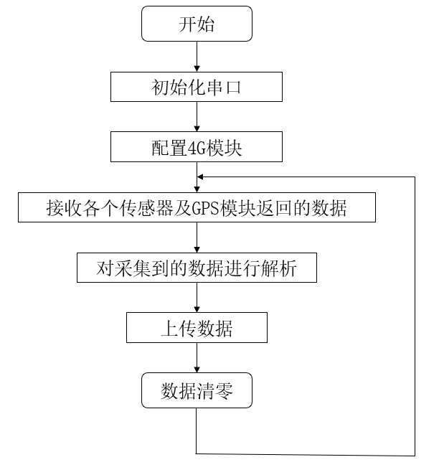

图2-4传感器智能检测盒子软件流程

程序开始后，首先对串口进行初始化波特率等，之后配置4G模块的参数。之后便开始接收各个传感器以及GPS返回的数据，进行保存、处理、解析。数据解析完成后将数据打包上传至云端，上传完成后清零数据，循环执行接收数据到上传数据这4个步骤。

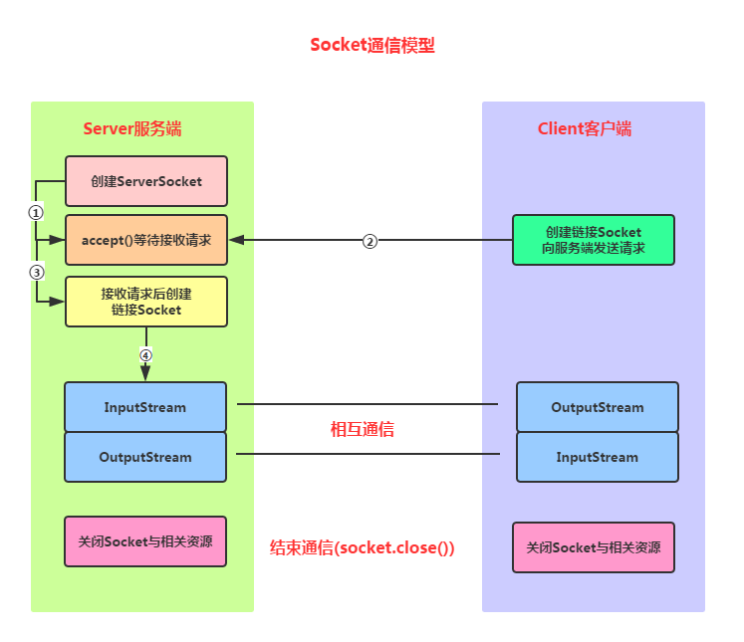

图2-5 socket通信模型

## 2.3流程设计

### 2.3.1生鲜食品追溯系统总体流程设计



图2-6 系统工作的整体流程

### 2.3.2企业就生鲜食品委托销售合作订单在平台上的操作流程

首先企业在平台上进行注册，提交相关的必要信息，含企业名称、法人代表。组织机构代码、企业地址、工商税务登记号、企业性质、注册资本、联系人姓名、电话、E-mail。等待系统对企业信息进行审核，当审核通过则企业可登录本生鲜食品委托销售平台。当需要相关委托销售服务时，则企业登录系统与平台签订生鲜食品销售委托合同并且提交产品（以最小物流包装单位为对象）基本信息，含产品名称、型号、生产商名称、产品所有者、生产日期、生产批次。



图2-7 用户下单流程

### 2.3.3二维码信息生成查询流程

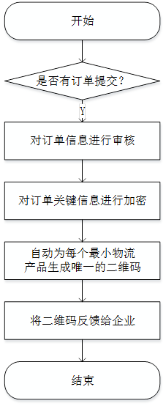

图2-8 二维码生成流程

### 2.3.4智能盒子探测板pcb设计流程

打印板子

原理图设计

Pcb布局布线

功能设计

元器件封装 仿真

图2-9 PCB板子设计流程

### 2.3.5服务器工作流程设计

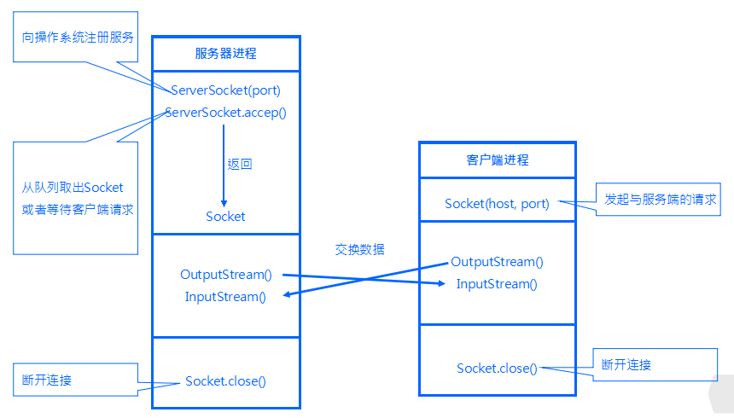

图2-10 服务器工作流程设计